静岡STEMアカデミーSTAGE1.5 報告書
１ 期日 ２０１９年１２月１５日（日） 10：00~15：00
２ 会場 静岡大学教育学部付属静岡中学校 理科室
３ 日程 ①マイクロビットのワークショップ（藤田）10：00~12：00
②自由研究指導 （増田） 13：00~15：00

４ 参加者 増田俊彦、青木克顕、峯田一平、（林春樹）
藤田真太郎（浜松市立舞坂中学校）
受講生 １７名
５ 指導内容
（午前）マイクロビットのワークショップ（講師：藤田真太郎先生）
①はじめに、電源装置とテスター、赤色LEDを一人一人に配付し、LEDを転送させる実験をした。徐々に電圧を上げて、LEDが壊れるところまでを体験させた。
②藤田先生が、電圧、電流、電力の関係をパワーポイントで説明した。
- 自動車を制御するプログラムを、マイクロビットに入力し、模型自動車を走らせた。
(午後)自由研究についての指導（講師：増田俊彦先生）
・自由研究を仕上げるにあたり、「動機」を多く書くことと、最近は「自分の研究がどんなことに役立つか」を書くことが大切という指導がある。
・グループごとに、現在取り組んでいる研究の内容と、将来どんなことに役立ちそうかを話し合わせる。

６ 受講生の振り返り（Moodleへの「書き込み」から）
- Micro：bitは使ったことがなかったから、どんなものかは知らなかったけれど、すごく面白かったし、自分が欲しいものをプログラムし、実現できるものだからいろんな可能性が広がるなと感じた。他にも、研究には未来どんなことに役立つか、何に使えるかという活用性を自分で見つけ出す、考えることが重要なんだなということがわかった。これからは、未来のことも考えながら研究していきたいと思う。そのためにも、最近のニュースなどをちゃんと見て、幅広い分野の知識を身に着けていきたいと思った。
② 午前は、電力(電流の量)と電圧(電流を流そうとする力)について教えてもらいました。分かりやすい例えを使って説明してくれたので、しっかり理解できました。他にも、micro:bitの応用編で、車を動かしました。関数の使い方が難しかったです。午後は、自分の研究が、今後どんなことに役立つかをグループで話し合いました。僕は自分の研究がどんなことに役立つか全く分からないので、今後見つけていきたいです。そして、東京で行われたサイエンスカンファレンスで研究発表をした柳田さんの発表を聞きました。スラスラと発表できていてすごいと思いました。
③ 今回は、前半にマイクロビットで車を動かしました。車を動かすプログラミングは難しくてうまくいかない時もありましたが、最後にはA ボタンで車が止まるというプログラミングができたので、良かったです。後半は、3つのチームを作り自由研究について話し合いました。チームの人たちの研究も見れたし、アドバイスをもらえたので自分の研究もより深まり良かったです。東京に行って発表した研究を見せてもらい、自分とは何がちがうのかなどを考えられました。 さらに、研究を進めて行きます。
７ 考察に代えて（講師の藤田先生からの「お礼と補足」より）
12/15参加の皆様
講師の藤田真太郎です。今回は最近のものづくりの話と電気の基礎知識、そしてmicro:bitで車を制御するということをやりました。
今、まさに、多品種大量生産の社会から、少品種少量生産の社会へと移り変わっていくその真っ只中にいます。それぞれ一人ひとりに合わせた製品を作るようになってきています。そして、今までは大きな企業でなければできなかったことが、個人でもできるようになってきています。講義の中では触れませんでしたが、インターネットでも個人で発注できるサービスがあったりします。
FabLabやホームセンターでのレンタルスペースなど、個人でなにかものづくりを支援する仕組みもそろってきています。
そう。何か思いついたときに、それを形にすることは容易な社会になりつつあるのです。そのとき、大事なのはやはりアイデアなのです。
アイデアを思いつくには、いろんな知識を頭の中にもっていることが重要です。調べればいいじゃないか、と思うかもしれませんが、頭の中にあるのと、頭の外にあるのとではやはり思いつくアイデアに差があるでしょう。
学校でいろいろ学ぶのは、そのアイデアの種を頭の中に植えていると考えるとよいと思います。私は学校の先生を職業にしているので、そのお手伝いをしているわけですね。
電気の基礎知識では、電流、電圧についてやりました。小学校、中学校でもそれに近いことはやりますが、今回はLEDを点けるということと、そこにどれだけの電流がながれているのかを確かめてもらいました。
あるところまでは電圧を挙げてもほとんど電流が流れず（LEDはつかず）、電圧をゆっくり上げていくとあるところから急激に電流が流れ始め（そしてLEDがつき）、そしてさらに電圧を上げると大量の電流がながれることに耐えられずにLEDが壊れてしまいました。
なかなか「壊していいよ」と言われることも少ないと思いますが、電気の分野は壊してみるのも仕組みを理解するのに役立ちます。…と、いっても高価な部品を壊すのはやはりためらいがありますが。
電流が流れる量には限界があります。純粋な理科、Scienceの分野では電圧を上げれば上げるほど電流が流れる（オームの法則といいます）のですが、実際に電子部品に電流を流すと、あるところで流れる電流の量に耐えられずに壊れてしまいます（これを定格といいます）。これはTechnology、技術の分野です。
実際の回路の設計ではそこまで考えて設計を行います。
回路のどこにどのくらいの電流が流れるか、それで電子部品は正常にはたらくか。
micro:bitも流せる電流の量に限界があります。しかし、モーターは大きな電流を使います。そこで登場するのがmicro:bitから出る少ない電流を受けて電源から大きな電流を流したり止めたりするモータードライバです。
micro:bitでは「デジタルで」「１」とか「０」とか出力するだけで、モータードライバに接続されたモーターに大きな電流が流れます。
講義では、こちらで用意したロボットカーを動かしましたが、原理さえ分かっていれば（そして、材料があれば）、あなたにも、micro:bitでモーターを制御することができるのです。
「モータードライバ micro:bit」で検索してみれば、きっと必要なものや、その使い方を教えてくれます。
あなただけのアイデアで、micro:bitを使って何か新しいことを考えて新しいものを作り出す。そんなことができるようになったら素敵だなと思います。
前回、今回の講義が、そのきっかけになってくれれば幸いです。この度は、講義に参加していただき、ありがとうございました。
最終更新日時: 2019年 12月 16日(月曜日) 20:34
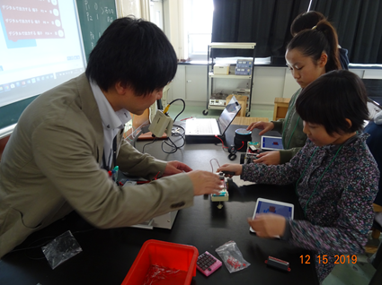
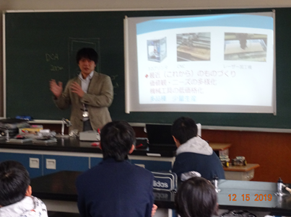

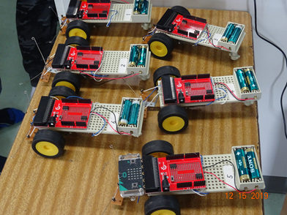
藤田真太郎先生
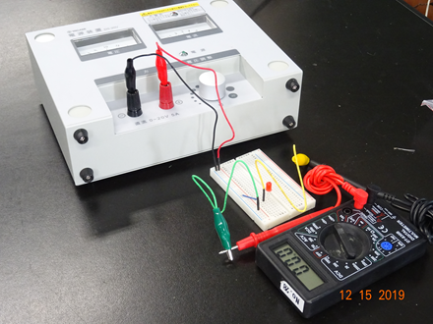
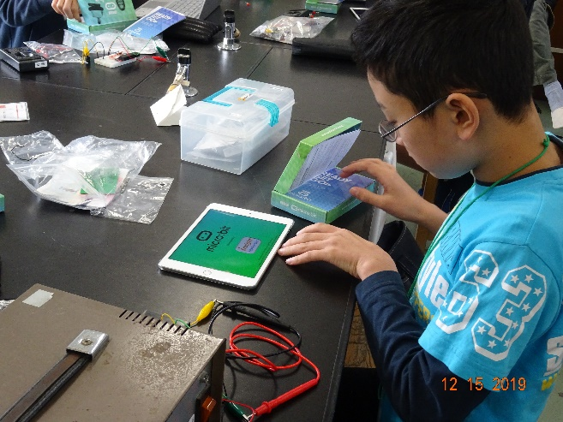
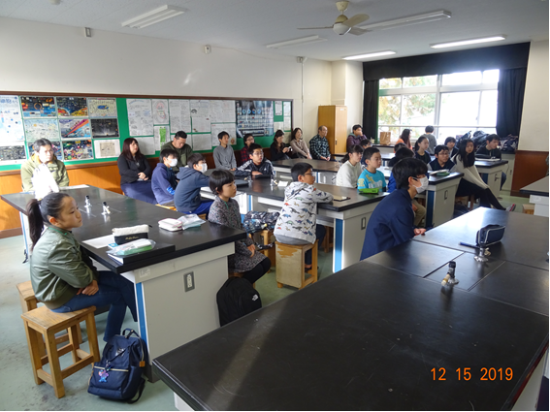

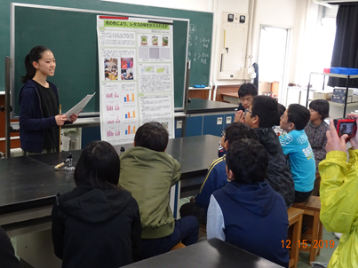
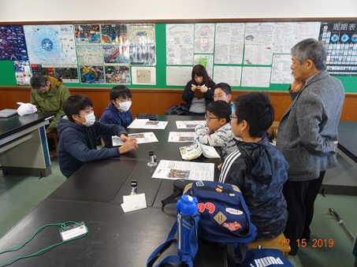
午後の話し合い 増田俊彦先生 サイエンスカンファレンスでの発表を披露する栁田さん
